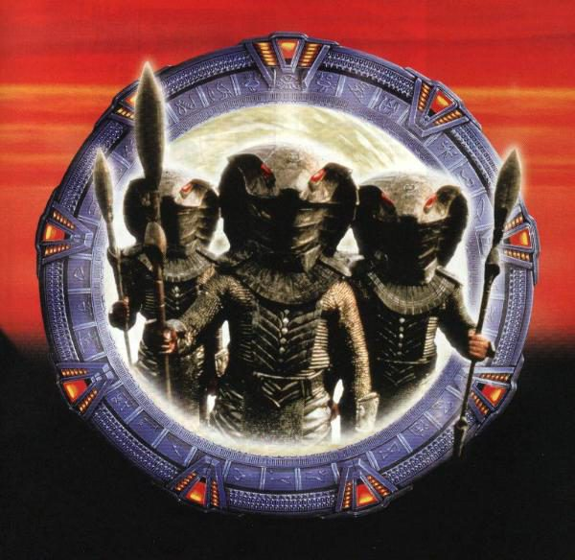


X. LETNÍ DĚTSKÝ C Y K L O TÁBOR
3 týdny- 3 350.-Kč
Termín: 3. – 22.7.2005
Místo: DUBNICE POD RALSKEM
Celotáborová hra:HVĚZDNÁ BRÁNA
Tábor je určen pro děti 7-15 let. Základna se nachází na Ještědském potoce mezi Dubnicí a Hamrem n/J.
UBYTOVÁNÍ: podsadové stany
STRAVOVÁNÍ: ve vlastní polní kuchyni.
PROGRAM: CTH-Hvězdná brána, cyklistika, terenní denní i noční hry, vysílačky,1-3 denní cyklo výpravy po okolí (Ralsko, Lužické hory), cyklo výprava do SRN, lezení po skalách, práce s mapou a buzolou, ….
Provozovatel:PS Mexiko-Rochlice
Halasova 896, 460 06 Liberec VI.
Pokud nás chcete poznat blíže, vaše děti mohou s námi jet i na jakoukoli akci, které pořádáme pravidelně o víkendech v průběhu celého roku (Viz program akcí na našich webových stránkách).
e-mail: mexico.liberec@seznam.cz, tel. 776/082.637, 608/144.034
Internet: htpp://mexico.keli.cz , http://www.mujweb.cz/www/mexico

